Uchwała Nr XXXVI/199/2013
Rady Gminy Jednorożec
z dnia 27 września 2013 r.
w sprawie zasad i trybu przeprowadzenia konsultacji z mieszkańcami sołectwa Drążdżewo Nowe w przedmiocie zmiany granic administracyjnych gminy Jednorożec
na jego obszarze
Stosownie do przepisów art. 4a ust. 2 pkt 1 oraz art. 5a ustawy z dnia 8 marca 1990 r.
o samorządzie gminnym /tekst jedn. Dz. U. z 2013 r., poz. 594 z późn. zm./ uchwala się,
co następuje:
§1.
1. Postanawia się przeprowadzić konsultacje z mieszkańcami sołectwa Drążdżewo Nowe
w celu poznania ich opinii w sprawie włączenia do jego obszaru działek o nr ewid.: 6, 10, 13, 5, 4, 9, 12, 11, 14, 15, 18, 16, 1, 2 i 3 o łącznej powierzchni 4.3200 ha, położonych
w sołectwie Drążdżewo, co będzie skutkowało zmianą granic administracyjnych pomiędzy gminą Jednorożec i gminą Krasnosielc oraz pomiędzy powiatem przasnyskim
i powiatem makowskim (zał. 1).
2. Wyrażenie opinii w toku konsultacji sprowadza się do udzielenia odpowiedzi na pytanie konsultacyjne o następującej treści:
„Czy jest Pan/Pani za zmianą granic administracyjnych gminy Jednorożec, polegającą na włączeniu do obszaru sołectwa Drążdżewo Nowe działek o nr ewid.: 6, 10, 13, 5, 4, 9, 12, 11, 14, 15, 18, 16, 1, 2 i 3 o łącznej powierzchni 4.3200 ha, położonych
w sołectwie Drążdżewo, gmina Krasnosielc ?”,
w sposób polegający na umieszczeniu znaku „X”, w odpowiedniej rubryce: „JESTEM ZA”, „JESTEM PRZECIW”, „WSTRZYMUJĘ SIĘ” ankiety konsultacyjnej, której wzór określa zał. 2 do niniejszej uchwały.
§2.
1. Konsultacje przeprowadzi Komisja Konsultacyjna.
2. Komisja Konsultacyjna udostępni uprawnionemu mieszkańcowi ankietę konsultacyjną, której odbiór potwierdzi on własnoręcznym podpisem.
3. Uprawnionymi do udziału w konsultacjach są osoby na stałe zamieszkałe na obszarze sołectwa Drążdżewo Nowe, posiadające w dniu ich przeprowadzenia czynne prawo wyborcze (ukończone 18 lat).
4. Wykaz osób uprawnionych do wzięcia udziału w konsultacjach sporządzi Wójt Gminy Jednorożec.
5. Uprawniony mieszkaniec wypełnioną przez siebie ankietę konsultacyjną zwraca Komisji Konsultacyjnej.
§3.
1. Głos jest nieważny, jeżeli w odniesieniu do postawionego pytania nie zaznaczono żadnej odpowiedzi lub zaznaczono więcej niż jedną odpowiedź.
2. Nieważne są karty ankiety konsultacyjnej inne niż ustalone w zał. 2 do niniejszej uchwały lub nieopatrzone pieczęcią Rady Gminy Jednorożec.
§4.
1. Nieważne są karty ankiety konsultacyjnej inne niż ustalone w zał. 2 do niniejszej uchwały lub nieopatrzone pieczęcią Rady Gminy Jednorożec.
2. Informację o terminie i miejscu przeprowadzenia konsultacji Wójt Gminy Jednorożec poda do publicznej wiadomości w formie obwieszczenia w sposób zwyczajowo przyjęty na co najmniej 7 dni przed ich przeprowadzeniem.
§5.
1. Komisja Konsultacyjna ustali wyniki konsultacji przeprowadzonych z mieszkańcami sołectwa Drążdżewo Nowe poprzez zliczenie głosów ważnych (zawierających jedną prawidłowo zaznaczoną odpowiedź na karcie ankiety konsultacyjnej, której wzór określa zał. 2 do niniejszej uchwały).
2. Komisja Konsultacyjna po ustaleniu wyników konsultacji sporządzi protokół.
3. Niezwłocznie po otrzymaniu od Komisji Konsultacyjnej protokołu, o którym mowa
w ust. 2 (wraz z ankietami konsultacyjnymi) Wójt Gminy Jednorożec ogłosi w drodze obwieszczenia w sposób zwyczajowo przyjęty wyniki konsultacji.
4. Wójt Gminy Jednorożec na najbliższej – przypadającej po zakończeniu konsultacji
i ogłoszeniu ich wyników – sesji Rady Gminy Jednorożec przedłoży Radzie protokół,
o którym mowa w ust. 1.
§6.
Skład osobowy Komisji Konsultacyjnej oraz wzór protokołu zawierającego wyniki
z przeprowadzonych konsultacji Wójt Gminy Jednorożec określi w formie zarządzenia opublikowanego w sposób zwyczajowo przyjęty.
§7.
Wykonanie uchwały powierza się Wójtowi Gminy Jednorożec.
§8.
Uchwała zostanie wywieszona na tablicach informacyjnych sołectwa Drążdżewo Nowe
i tablicy ogłoszeń w budynku Urzędu Gminy w Jednorożcu oraz zamieszczona na stronach internetowych gminy: www.jednorozec.pl i www.bip.jednorozec.pl.
§9.
Uchwała wchodzi w życie z dniem podjęcia.

Załącznik 1 do Uchwały Nr XXXVI/199/2013 Rady Gminy Jednorożec
z dnia 27 września 2013 r. w sprawie zasad i trybu przeprowadzenia
konsultacji z mieszkańcami sołectwa Drążdżewo Nowe w przedmiocie
zmiany granic administracyjnych gminy Jednorożec na jego obszarze

Mapa poglądowa

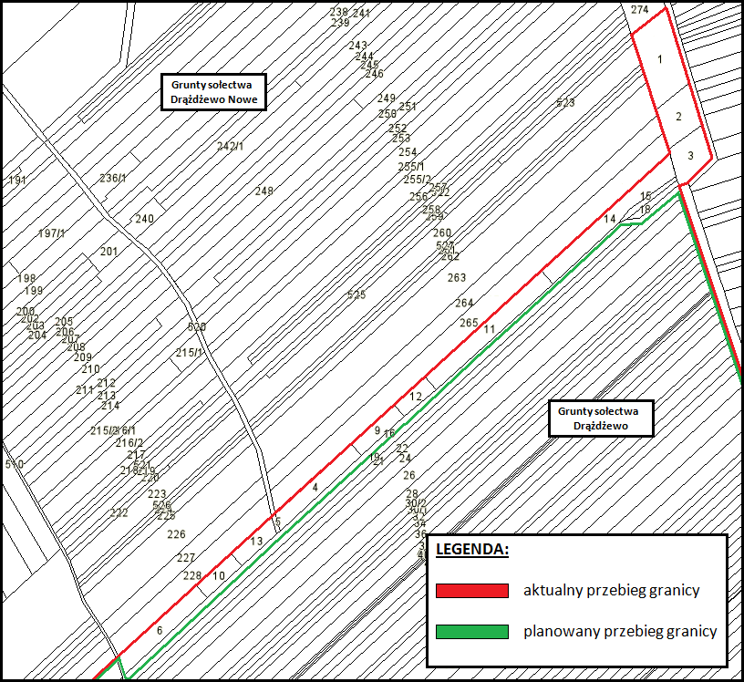

Załącznik 2 do Uchwały Nr XXXVI/199/2013 Rady Gminy Jednorożec
z dnia 27 września 2013 r. w sprawie zasad i trybu przeprowadzenia
konsultacji z mieszkańcami sołectwa Drążdżewo Nowe w przedmiocie
zmiany granic administracyjnych gminy Jednorożec na jego obszarze

………………………………
(pieczęć Rady Gminy Jednorożec)

ANKIETA KONSULTACYJNA
do przeprowadzenia konsultacji z mieszkańcami sołectwa Drążdżewo Nowe w celu poznania ich opinii w sprawie włączenia do jego obszaru działek o nr ewid.: 6, 10, 13, 5, 4, 9, 12, 11, 14, 15, 18, 16, 1, 2 i 3 o łącznej powierzchni 4.3200 ha, położonych w sołectwie Drążdżewo,
co będzie skutkowało zmianą granic administracyjnych pomiędzy gminą Jednorożec i gminą Krasnosielc oraz pomiędzy powiatem przasnyskim i powiatem makowskim.
Treść pytania konsultacyjnego:
Czy jest Pan/Pani za zmianą granic administracyjnych gminy Jednorożec, polegającą na włączeniu do obszaru sołectwa Drążdżewo Nowe działek o nr ewid.: 6, 10, 13, 5, 4, 9, 12, 11, 14, 15, 18, 16, 1, 2 i 3 o łącznej powierzchni 4.3200 ha, położonych
w sołectwie Drążdżewo, gmina Krasnosielc ?
- JESTEM ZA
- JESTEM PRZECIW
- WSTRZYMUJĘ SIĘ

Pouczenie:
1.) Wypełnienie ankiety dokonuje się poprzez umieszczenie znaku „X”, w odpowiedniej rubryce: „JESTEM ZA”, „JESTEM PRZECIW”, „WSTRZYMUJĘ SIĘ”.
2.) Głos jest nieważny, jeżeli w odniesieniu do postawionego pytania nie zaznaczono żadnej odpowiedzi lub zaznaczono więcej niż jedną odpowiedź.

